Descrição do software - RELATÓRIO DE REQUISITOS

O programa Pedidos Restaurante é um sistema de gerenciamento de pedidos de um restaurante feito para ser usado pelos funcionários do restaurante e não possui como ator os Clientes. Este programa permiti através do login, que os seus três diferentes tipos de usuários possam executar determinas funcionalidade sendo a hierarquia de funcionalidade do menor para o maior na ordem que é apresentada abaixo:
- Atendente (como um garçom, e outros que não seja caixa e gerente) pode consultar os pedidos sem efetuar seu login, e, com o seu login realizado, pode gerar/adicionar pedido e fechar pedido(s) do Cliente.
- Caixa: herda todas as funcionalidades do Atendente, acrescentando a possibilidade de Receber pagamento do Cliente.
- Gerente: herda todas as funcionalidades do Caixa, acrescentando as funcionalidades de Editar Pedido e Remover Pedido.

Segue requisitos do escopo do sistema:
- Essencial 1.1*: Cadastrar Pedido; 1.2: Consultar dos pedidos existentes; 1.3 Logar no sistema; 1.4: Receber pagamento do Cliente; 1.5: Editar Pedido; 1.6: Remover Pedido.
- Importante 2.1: Exibir Erro de Login; 2.2: Restringir acesso às funcionalidades por tipo de usuário.
- Desejável 3.1: Confiabilidade em logar rápido e em qualquer navegador e sistema operacional; 3.2: Permitir o programa ser instalado em qualquer computador com baixa memória RAM e HD; 3.3: Informar por mensagem na tela, alterações realizadas com sucesso e as não realizadas; 3.4: Interface de fácil entendimento de acordo com princípios de usabilidade.

* Descrição da numeração: especificamente o primeiro número foi feito com base nas três denominações que são “essencial” “1.x”, “importante” “2.x” e “desejável” “3.x” . Além dessas numerações, anteriormente será acrescentado nas próximas seções as siglas RF e NF, para os casos de Requisito Funcional e requisito Não Funcional, respectivamente

Segue abaixo descrição dos requisitos conforme foram apresentados na página 1, ou seja, nas seções Essencial, Importante e Desejável são apresentados os requisitos do projeto:

Essencial

[RF1.1] Cadastrar Pedido
Descrição do caso de uso: Permite que o usuário crie e armazene um novo pedido no sistema.

Entradas e pré-condições: Efetuar Login no sistema e preenchimento dos dados obrigatórios do pedido.

Saídas e pós-condição: O pedido é cadastrado no sistema caso haja os dados necessários inseridos no pedido.

[RF1.2] Consultar dos pedidos existente
Descrição do caso de uso: Este caso de uso permite que o usuário visualize os pedidos existentes e seus dados (todos os seus atributos como nome do Cliente, número da mesa, descrição do pedido, estado do pagamento, nome atendente e estado do pedido) , exceto id.

Entradas e pré-condições: não há.

Saídas e pós-condição: o usuário visualiza todos os pedidos existentes, apresentados em uma tabela.

[RF1.3] Logar no sistema
Descrição do caso de uso: Permite o usuário entrar numa interface após logar com usuário e senha no sistema de gerenciamento de Pedidos com as suas funcionalidades;

Entradas e pré-condições: recebe como entrada usuário e senha.

Saídas e pós-condição: Com Login realizado, uma interface aparece com as funcionalidades permitidas do tipo do usuário (descrições das funcionalidades por tipo na página 1).

[RF1.4] Receber pagamento do Cliente
Descrição do caso de uso: Após todos pedidos de um Cliente serem fechados, é possível clicar no botão gerar conta e receber o valor dos pedidos e em seguida marcar opção de conta paga;

Entradas e pré-condições: todos pedidos de um Cliente devem estar com estado “fechado”. Necessário ser usuário do tipo Caixa ou Gerente.

Saídas e pós-condição: após pagamento os pedidos, estes mudam de estados para pago e tornam-se ocultos e migram para a tabela pedidos_salvos do banco de dados de pedidos.

[RF1.5] Editar Pedido
Descrição do caso de uso: Permite alterar qualquer tipo de dado do pedido existente;

Entradas e pré-condições: Efetuar Login no sistema e necessário ser usuário do tipo Gerente e clicar em editar no pedido selecionado

Saídas e pós-condição: Altera os dado(s) preenchido(s) do pedido com exceção do id do pedido.

[RF1.6] Remover Pedido
Descrição do caso de uso: Permite remover o pedido existente;

Entradas e pré-condições: Efetuar Login no sistema e necessário ser usuário do tipo Gerente.

Saídas e pós-condição: Remove o pedido existente do banco de pedidos.

Importantes

[NF2.1] Exibir Erro de Login
Mostra mensagem na tela de erro de login se o usuário deixar em branco o campo de usuário ou senha, ou se não existe(m) usuário e/ou senha preenchido.
[NF2.2] Restringir acesso às funcionalidades por tipo de usuário
As interfaces do sistema gerenciador de pedidos devem ser todas ocultas para quando o usuário estiver não logado e, também, devem aparecer na interface do usuário logado, apenas as funcionalidades permitidas para o tipo de usuário logado.

Desejáveis

[NF3.1] Confiabilidade em logar rápido e em qualquer navegador e sistema operacional
Utilizar tecnologias e programação que permita navegar pelo sistema rapidamente e em diferentes tipos de sistemas operacionais.
[NF3.2] Permitir o programa ser instalado em qualquer computador com baixa memória RAM e HD
Permitir a instalação de um executável do programa num computador com memórias limitadas.
[NF3.3] Informar por mensagem na tela, alterações realizadas ou não
Avisa com mensagem na tela de pedido adicionado com sucesso, ou qualquer outra funcionalidade existe que ocorreu com sucesso ou não para o usuário que acabou de utilizar essa funcionalidade.

Anexos

Anexo 1 - Diagrama de Caso de Uso

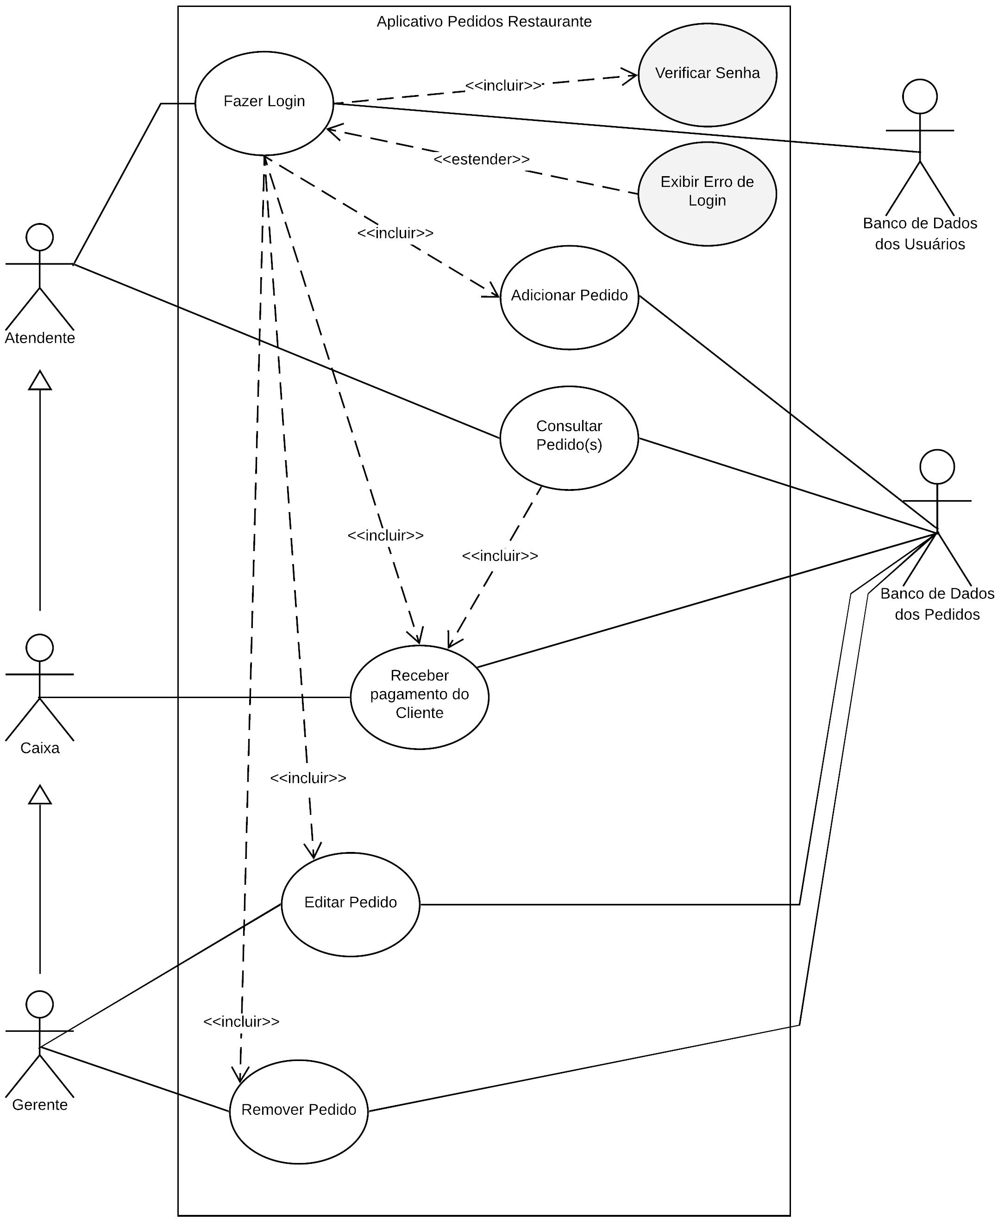

Anexo 2 - Modelo Entidade Relacionamento
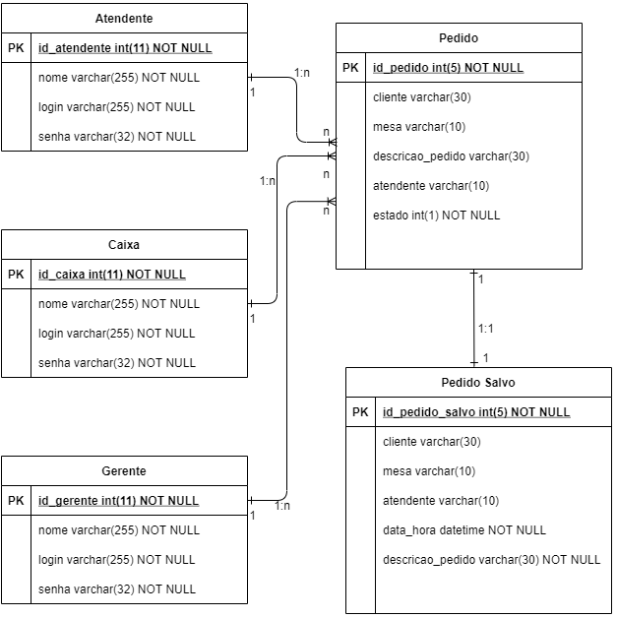

Anexo 3 - Diagrama de Classe

